5月24日动态
集体活动篇
数学《排一排，数一数》
这是一节有关数量排序的数学活动。它是让幼儿在自我探索的过程中发现数量，从而感知从少到多排序的特点，然后在操作的过程中进一步巩固。这对发展幼儿的观察力、比较能力和探索精神具有重要意义，也将一种有序做事的思维渗透到生活习惯中去。活动欲通过给小熊铺路的情境引导幼儿从少到多的有趣游戏，在游戏中感知数量。
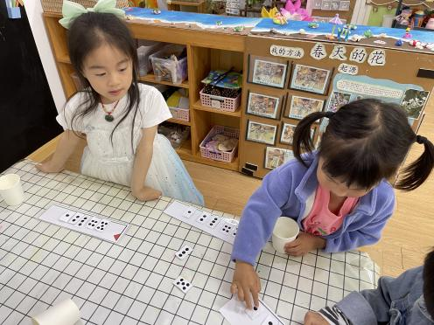
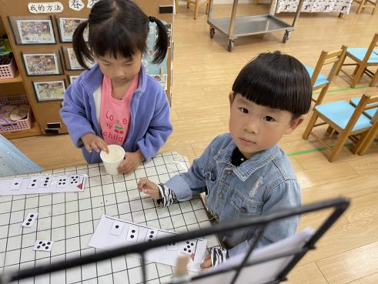

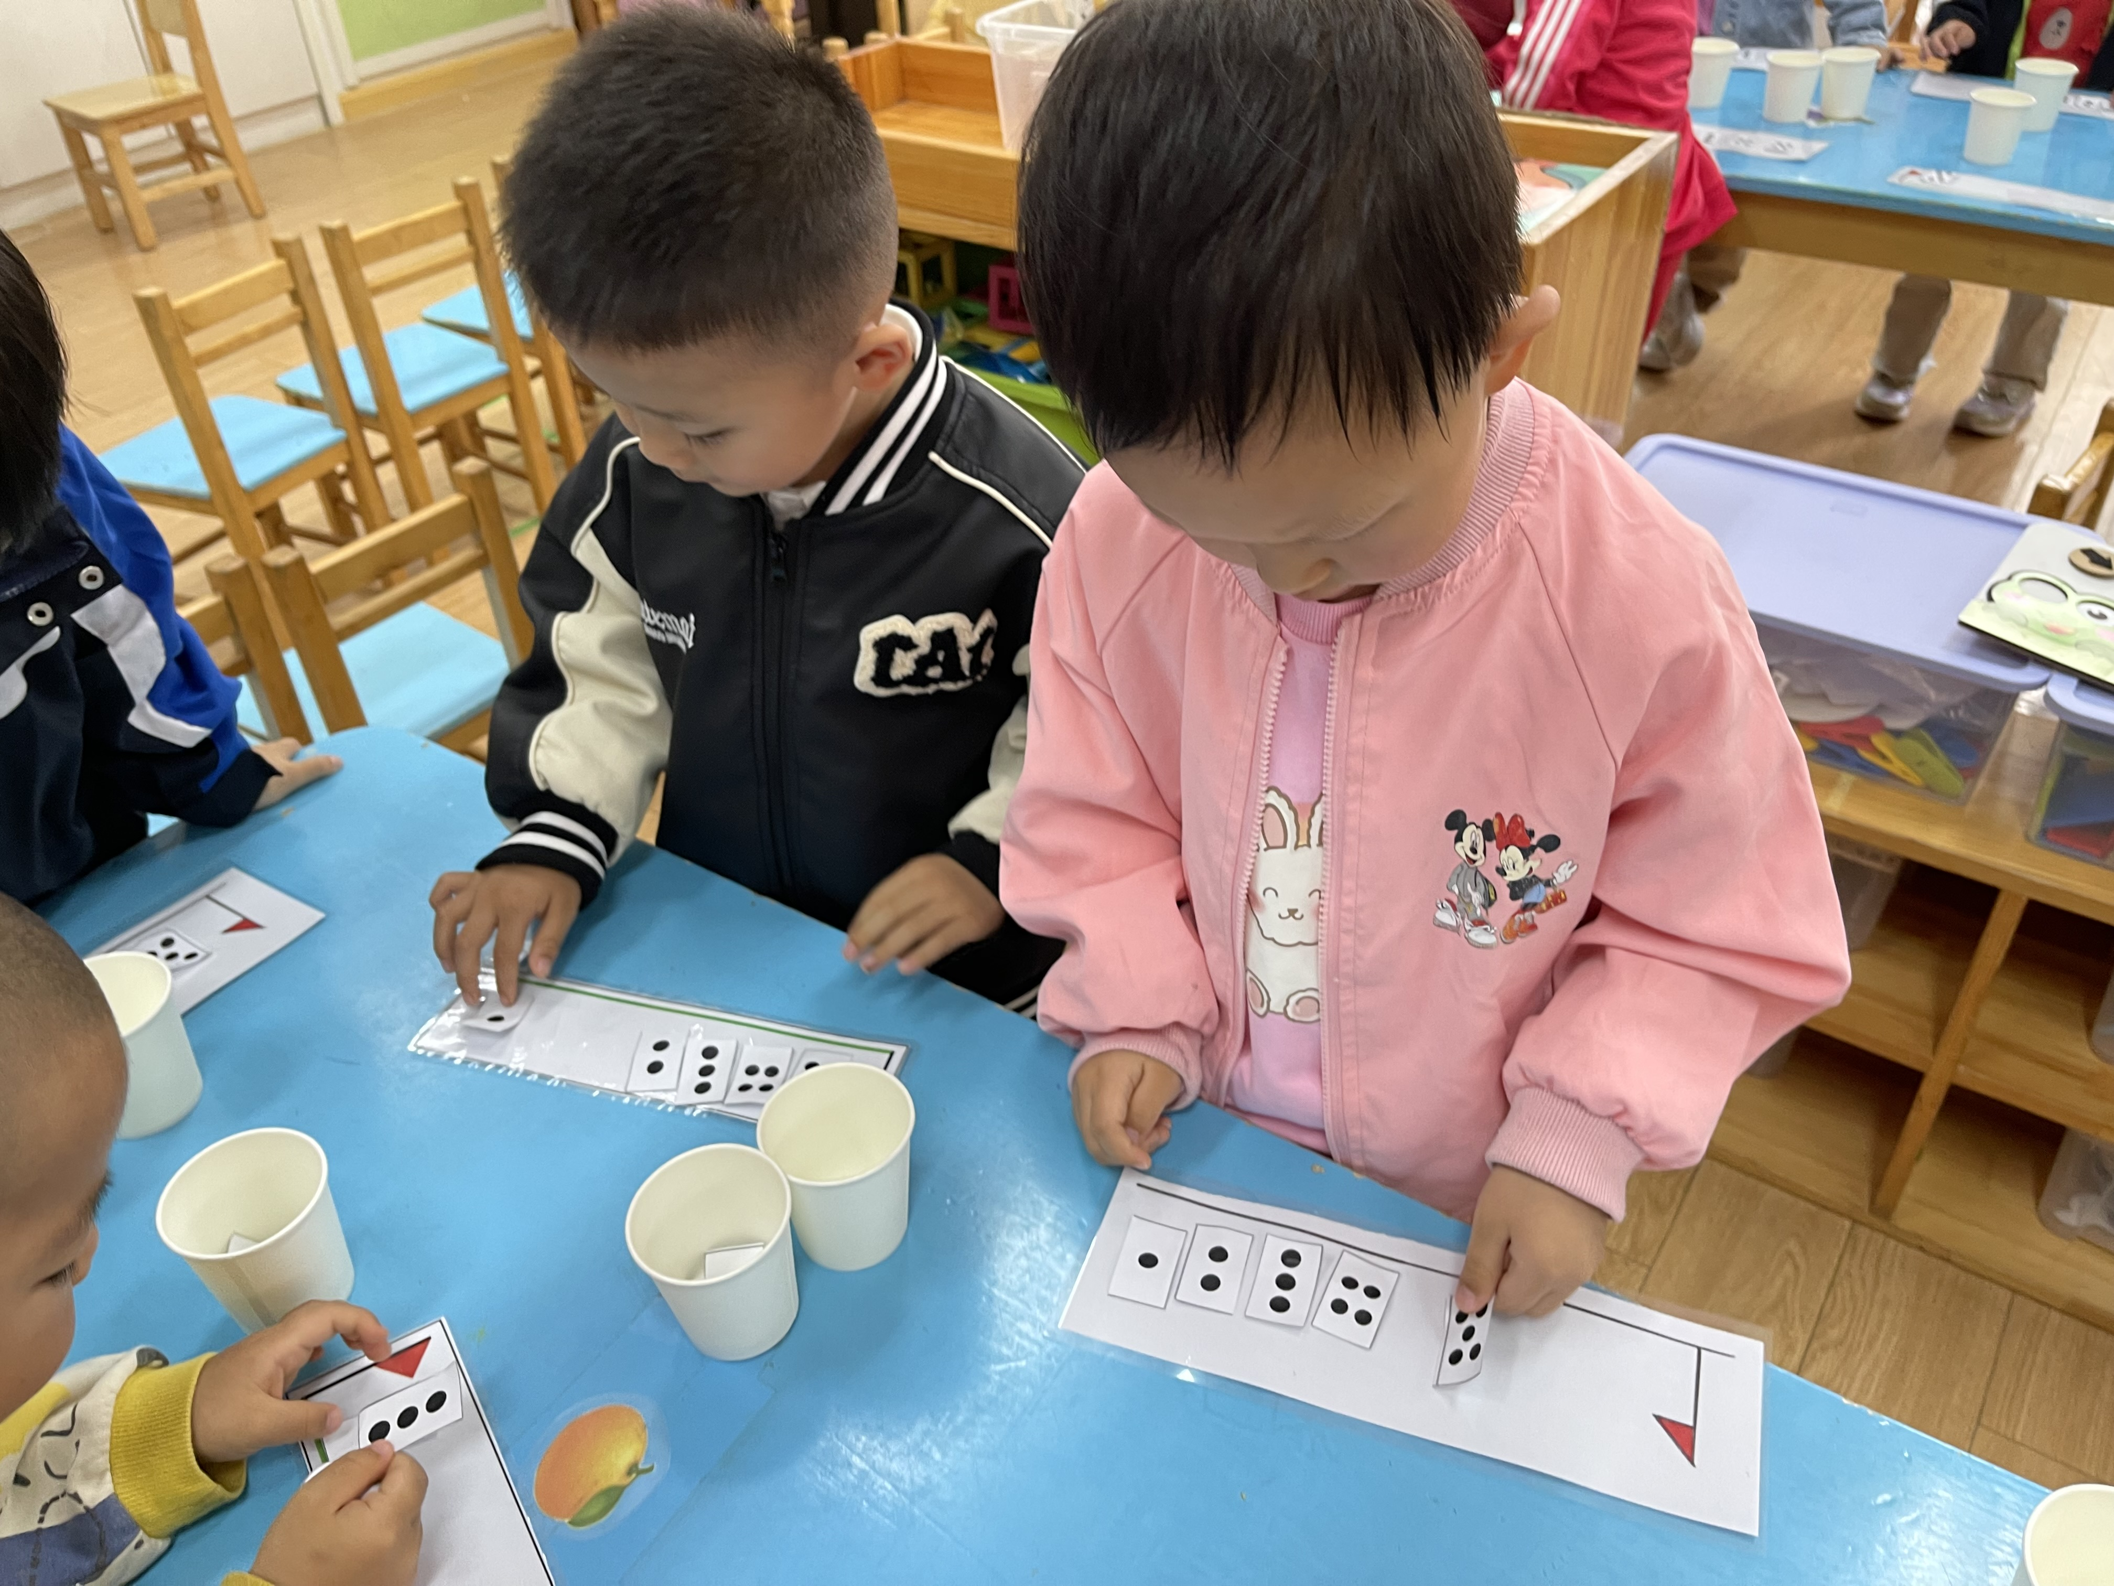
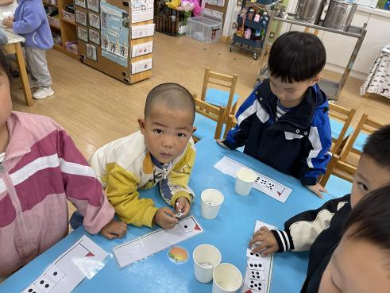

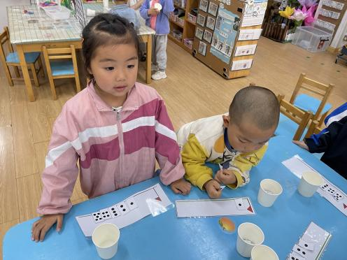
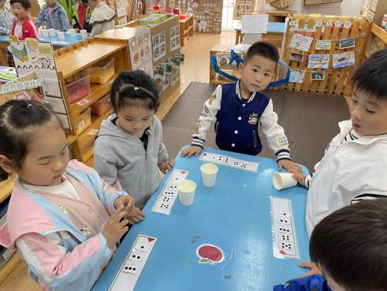

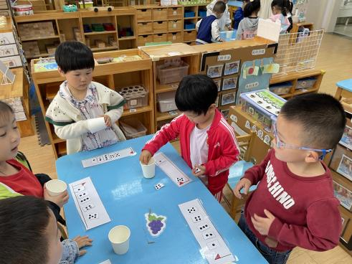
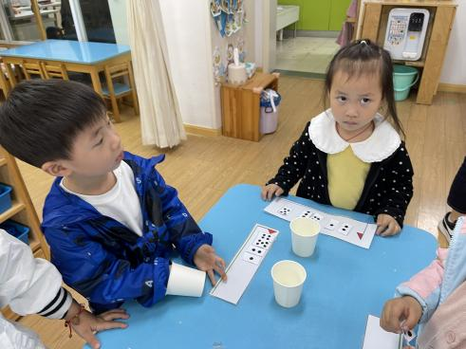

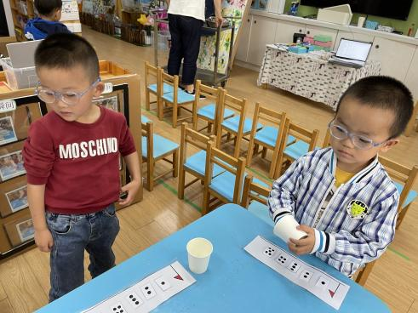
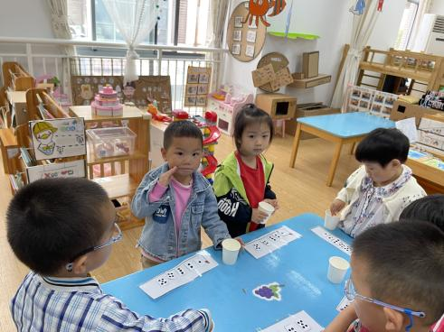

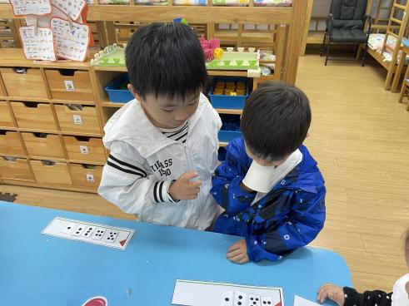

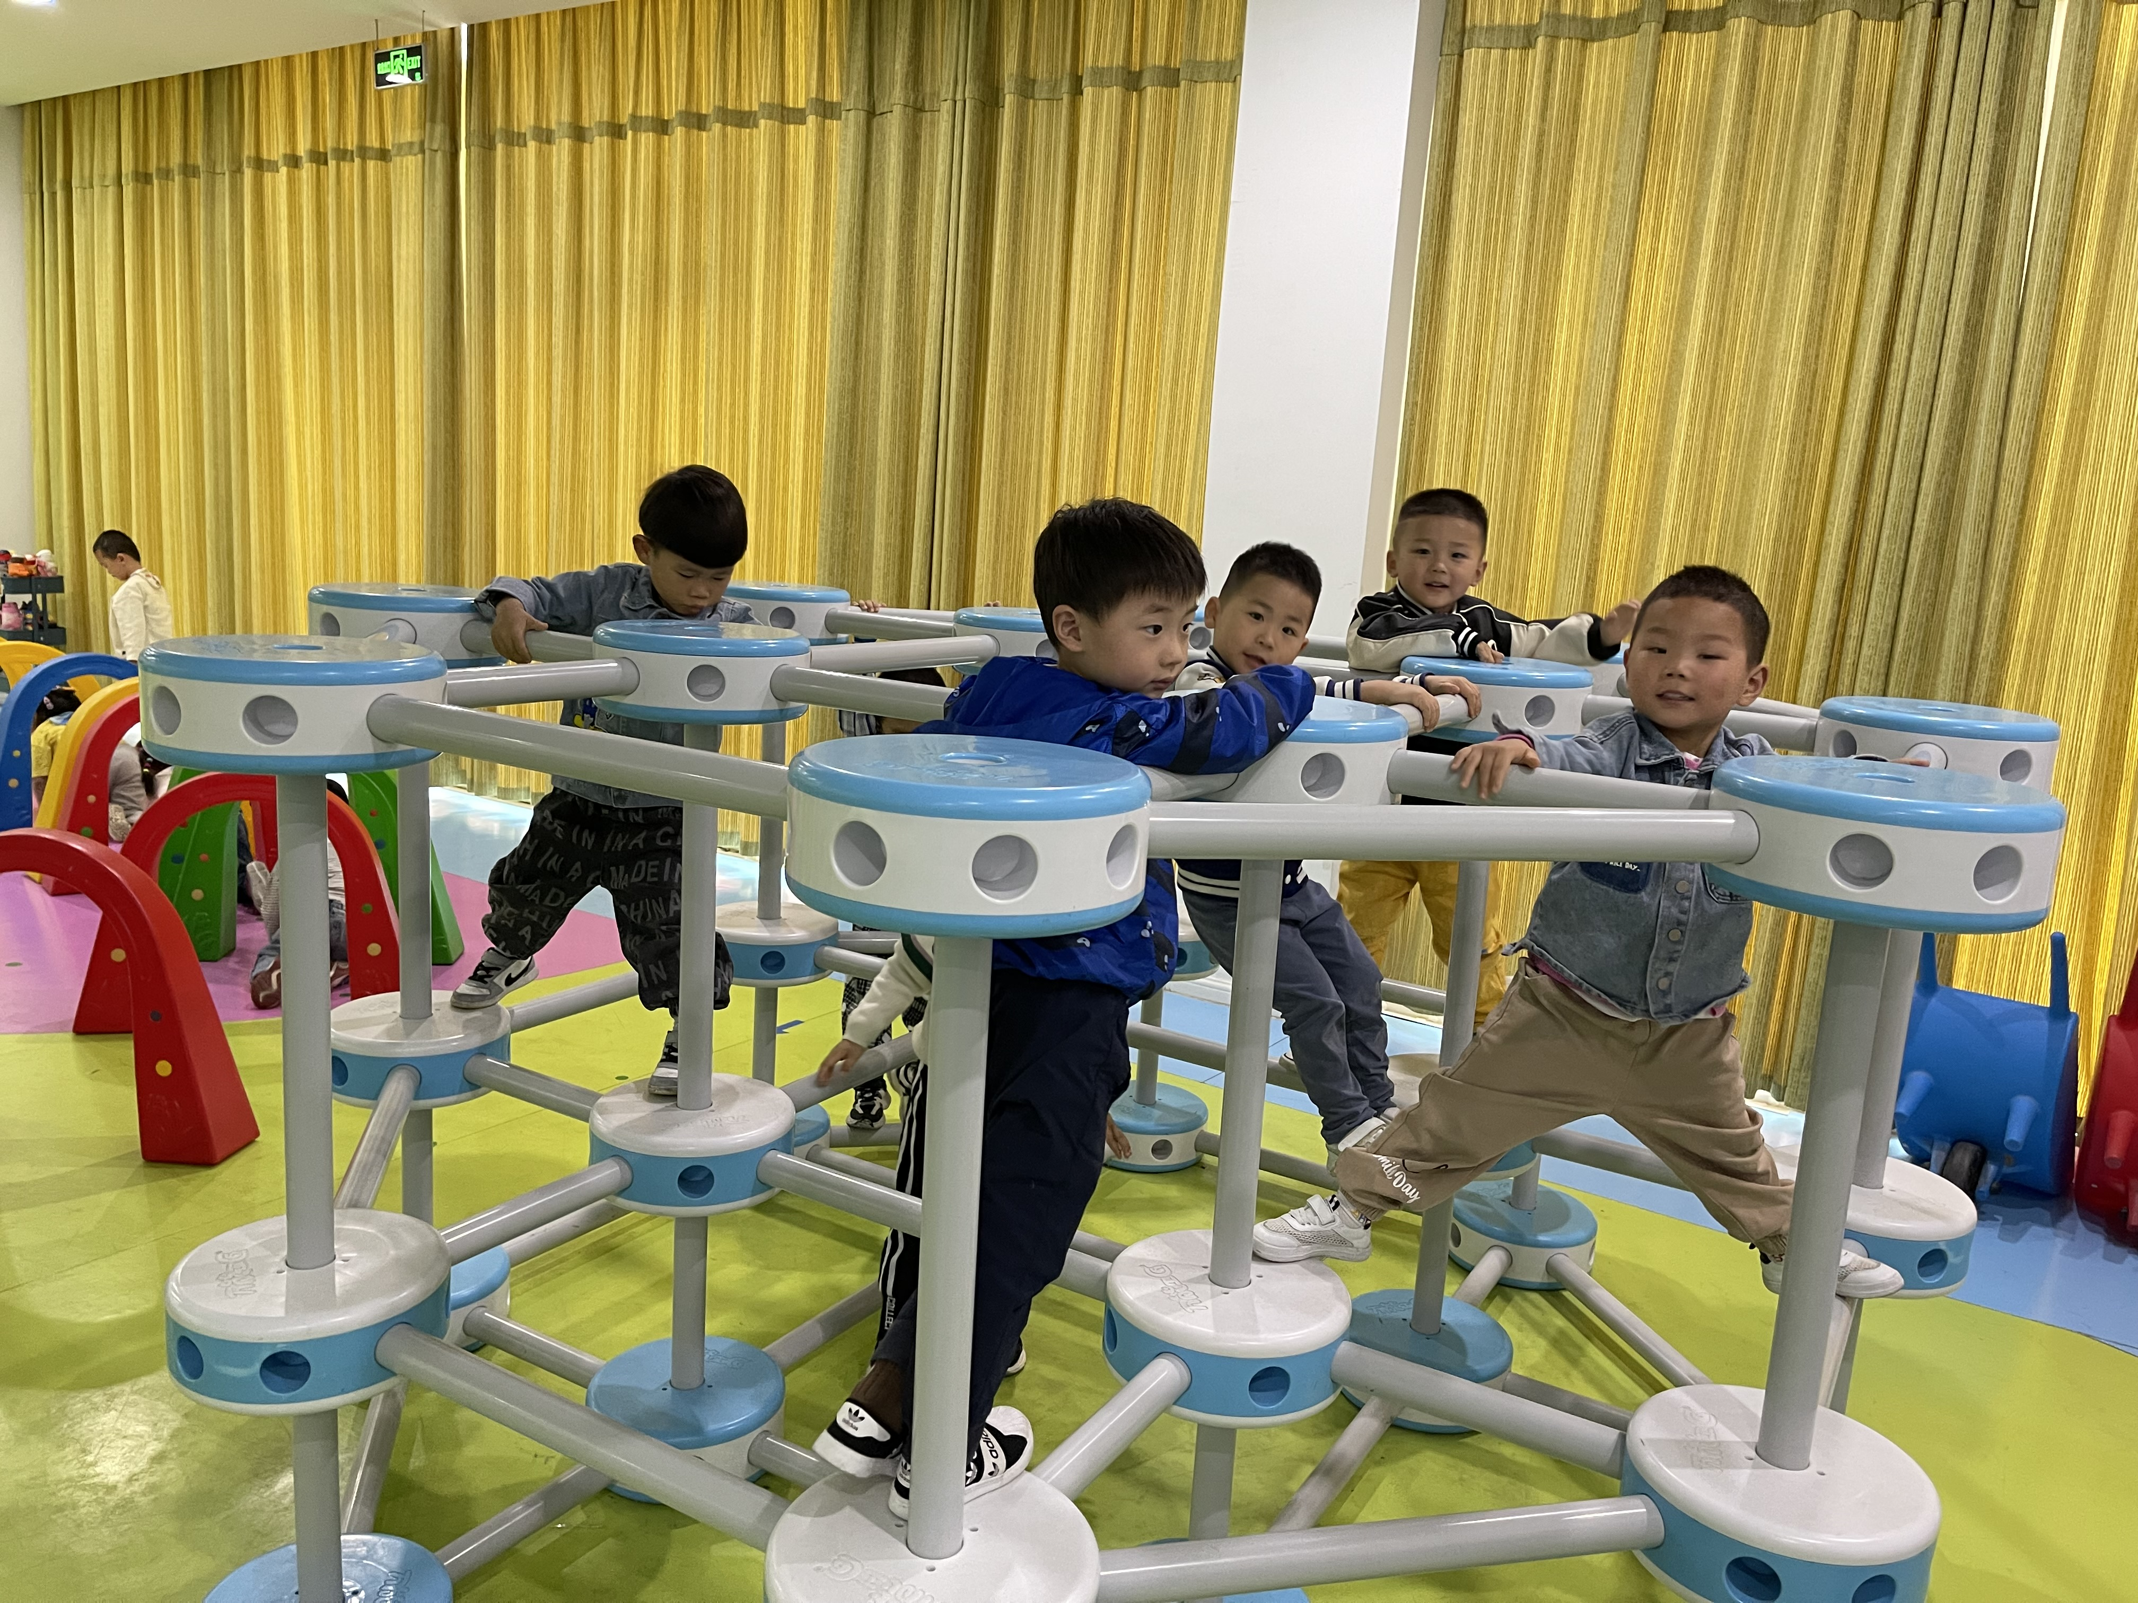
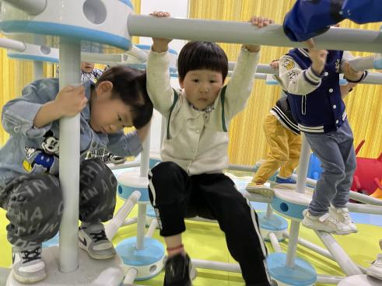
户外活动篇

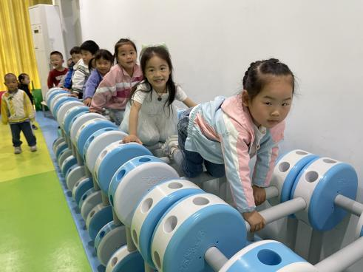
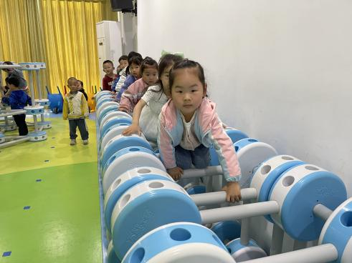

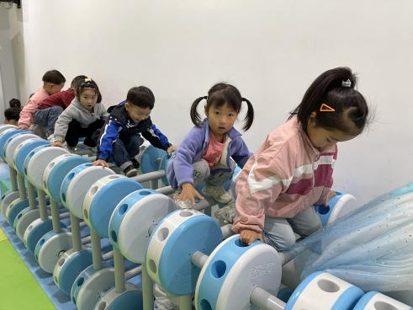
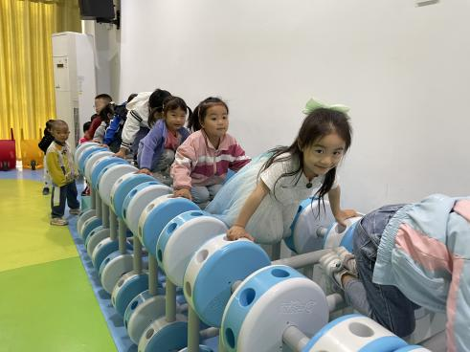

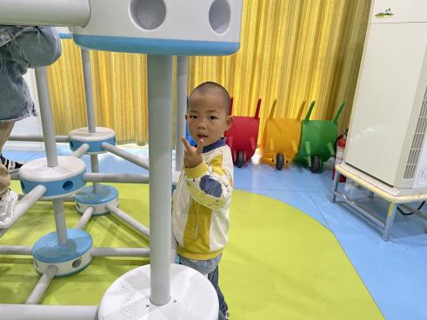
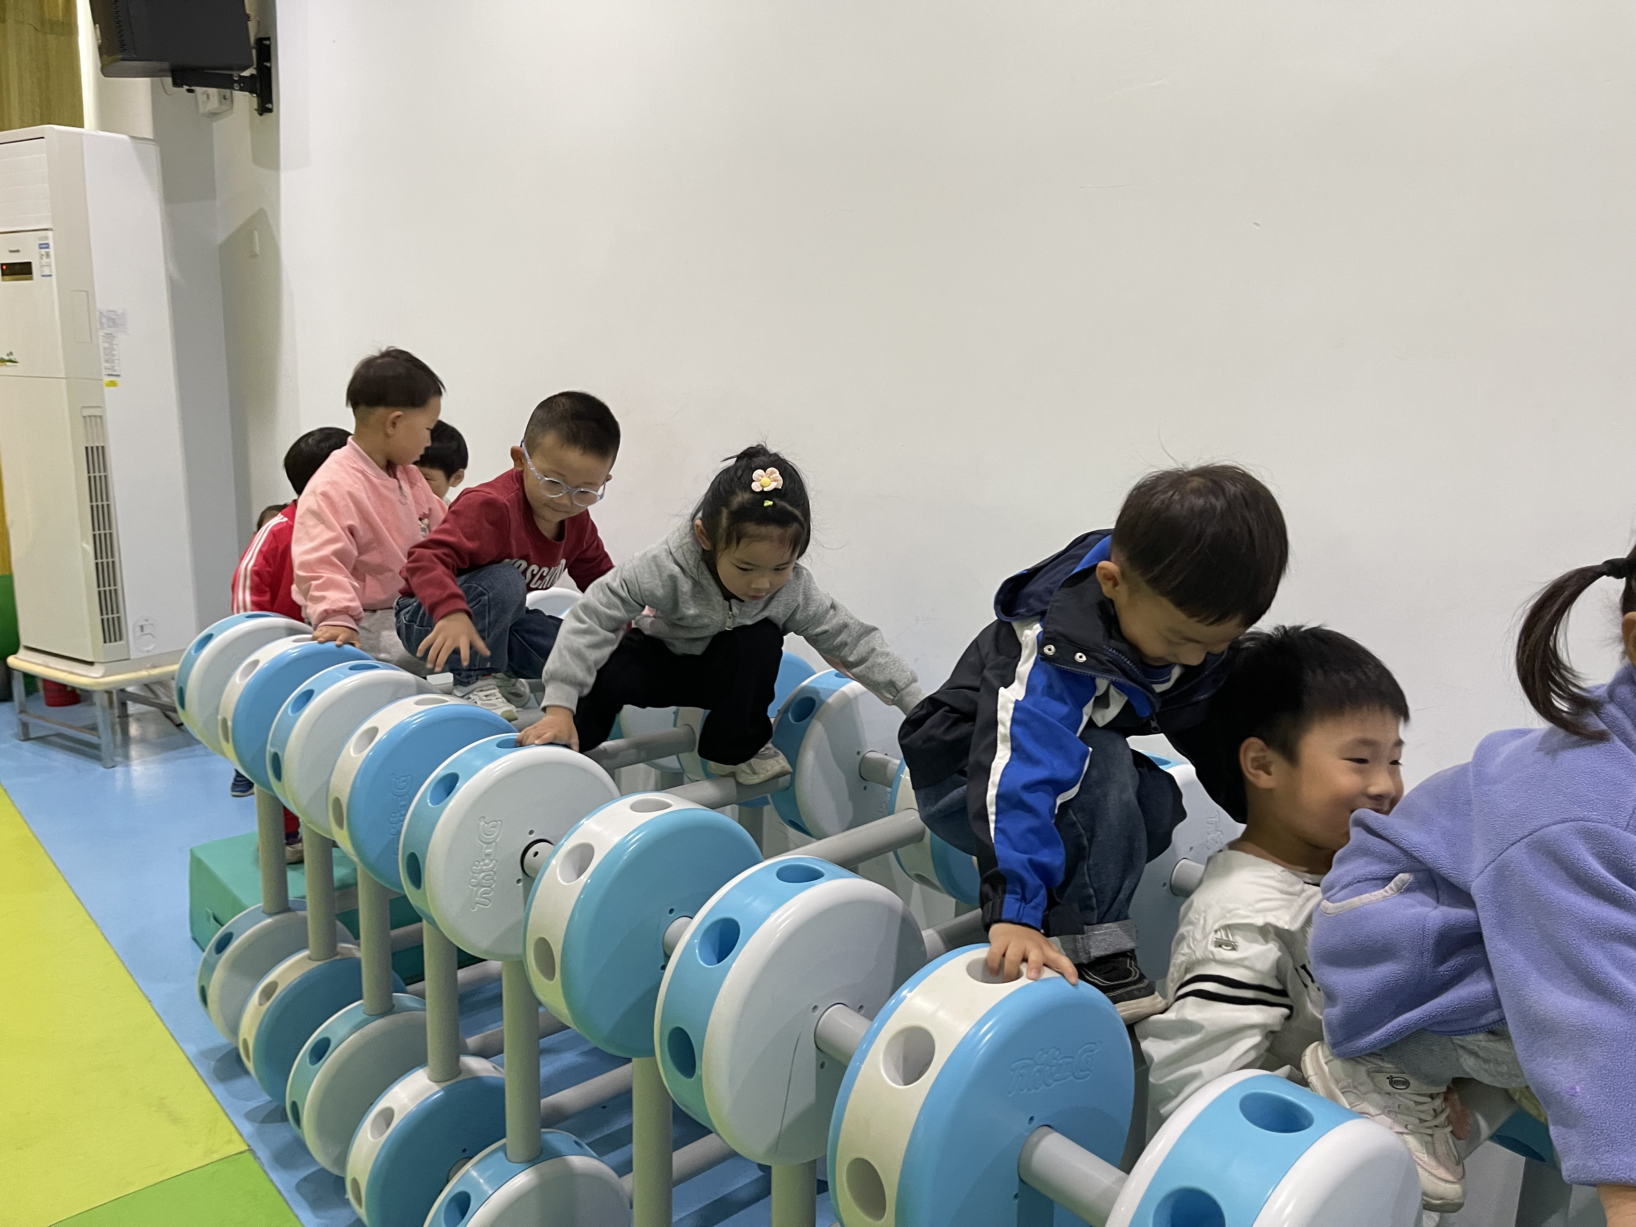

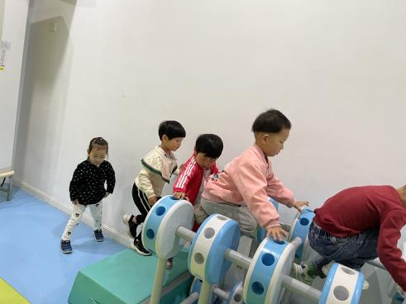
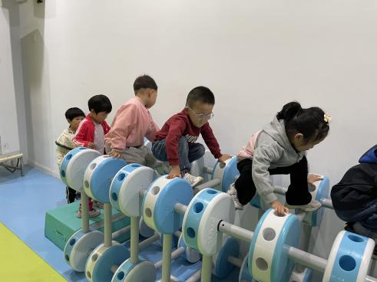

生活活动篇
午餐：扬州炒饭，鸡汤；点心：肉松面包
温馨提示
最近天气气温回暖，爸爸妈妈要注意给孩子减少衣服哦！一冷一热容易生病，请假在家休息的小朋友要及时照顾好自己的身体，多喝水哦！
1.请各位家长给小朋友的保温杯里放温水哦！
2.请各位将垫背巾在家给孩子垫好，户外出汗，预防感冒。
3.今天正常开展全托不延时班，请各位安排好工作，按时来接宝贝哦！

